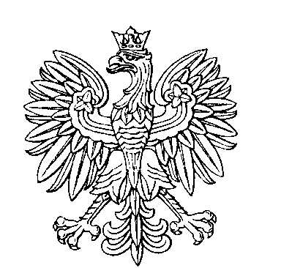

**OBWODOWA KOMISJA WYBORCZA NR 1**

**w gminie Raciążek**

|  |  |  |
| --- | --- | --- |
| **SKŁAD KOMISJI:**  Przewodniczący Aleksandra Joanna Królikowska  Zastępca Przewodniczącego Marek Stanisław Lewandowski  CZŁONKOWIE:   |  |  | | --- | --- | | Bożena Paulina Dropiewska  Patryk Szymon Kowalczyk  Renata Rumińska | Grażyna Danuta Graczyk  Beata Maria Masłowska | |



**OBWODOWA KOMISJA WYBORCZA NR 2**

**w gminie Raciążek**

|  |  |  |
| --- | --- | --- |
| **SKŁAD KOMISJI:**  Przewodniczący Alfred Walenty Jastrzębowski  Zastępca Przewodniczącego Inez Daria Łęgowska  CZŁONKOWIE:   |  |  | | --- | --- | | Julia Maria Izydorczyk  Aleksander Włodzimierz Masłowski  Wojciech Robert Trojanowski | Sławomir Kosmal  Iwona Teresa Ostrowska | |



**OBWODOWA KOMISJA WYBORCZA NR 3**

**w gminie Raciążek**

|  |  |  |
| --- | --- | --- |
| **SKŁAD KOMISJI:**  Przewodniczący Marlena Malwina Kopaczewska  Zastępca Przewodniczącego Oliwia Wesołowska  CZŁONKOWIE:   |  |  | | --- | --- | | Ewa Belter  Katarzyna Krasińska  Jan Myszak | Bogusława Agnieszka Gackowska  Joanna Kurzawa | |



**OBWODOWA KOMISJA WYBORCZA NR 4**

**w gminie Raciążek**

|  |  |  |
| --- | --- | --- |
| **SKŁAD KOMISJI:**  Przewodniczący Halina Elżbieta Kołtuńska  Zastępca Przewodniczącego Ewelina Borowska  CZŁONKOWIE:   |  |  | | --- | --- | | Stanisława Haberska  Emilia Agnieszka Mamrot-Korubska  Klaudia Magdalena Szyler | Agata Kurczewska  Marta Rewers | |



**OBWODOWA KOMISJA WYBORCZA NR 5**

**w gminie Raciążek**

|  |  |  |
| --- | --- | --- |
| **SKŁAD KOMISJI:**  Przewodniczący Beata Nowak  Zastępca Przewodniczącego Marzena Barbara Będzieszak  CZŁONKOWIE:   |  |  | | --- | --- | | Damian Kamil Kościuk  Ewa Marlena Zgubińska | Radosław Romański | |